

**ESCUELA SUPERIOR POLITÉCNICA DEL LITORAL (ESPOL)**

**FACULTAD DE INGENIERÍA EN ELECTRICIDAD Y COMPUTACIÓN**

**RESUMEN EJECUTIVO**

**DESARROLLO DE APLICACIONES WEB (CCPG1010)**

**PARALELO 01**

**TÉRMINO ACADÉMICO**

**2018 - II**

Contenido

Propósito 3

Diseño 3

Datos 3

Competidores 3

Estructura del sitio 3

Plazos 4

Contacto 4

Referencias 5

# Propósito

El sitio web corresponderá a un sistema que permita tener información general para personas terceras y estudiantes, además permitiendo a los profesores ingresar notas de los estudiantes para obtener reportes. El proyecto está dirigido a la Unidad Educativa “Alfredo Veintimilla”, escuela de la ciudad de Balzar. La necesidad principal del director de la unidad educativa es agilizar el registro de notas de estudiantes por profesor y curso, para mantener reportes en formato digital, sin uso de Excel o registros físicos. El sistema será usado por los profesores, personas que se encuentra en un rango de 30 a 40 años de edad, pertenecientes al sector público.

# Diseño

**Prototipo 1.0**

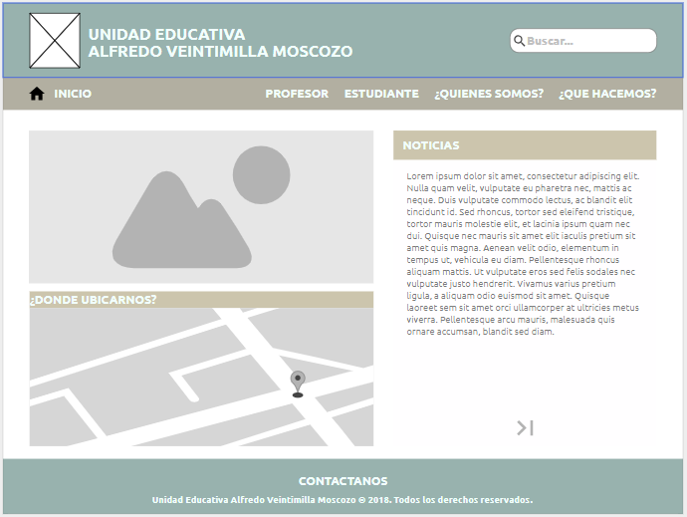

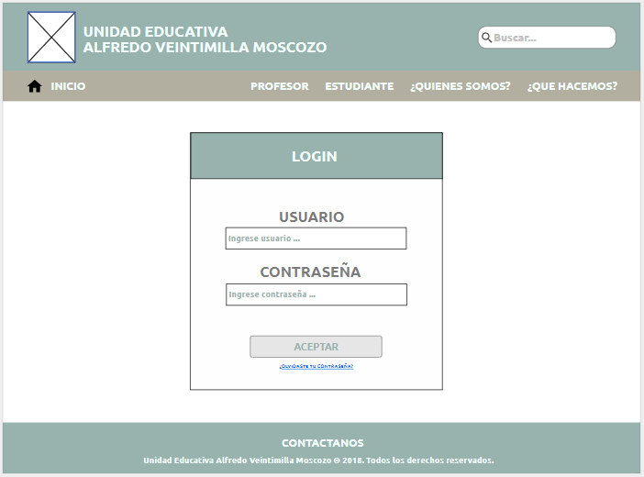

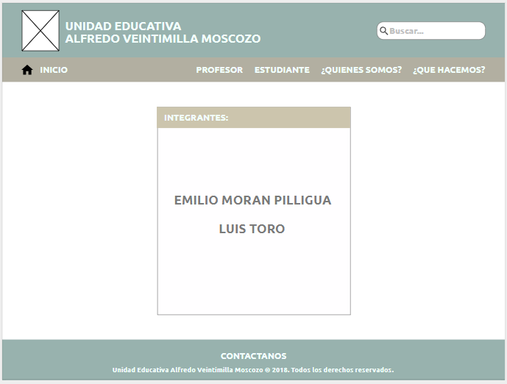

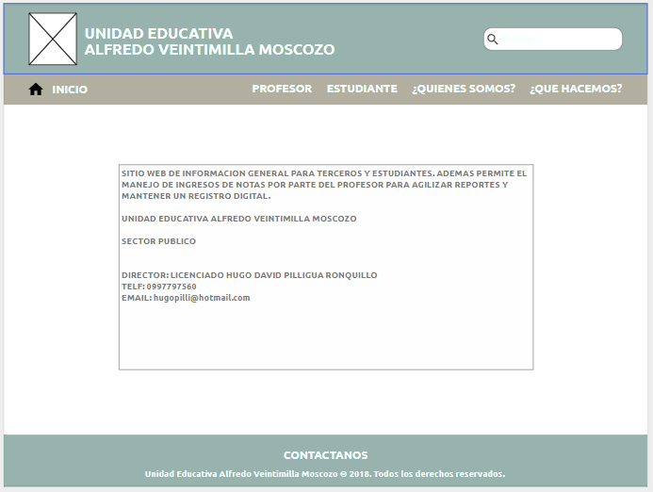

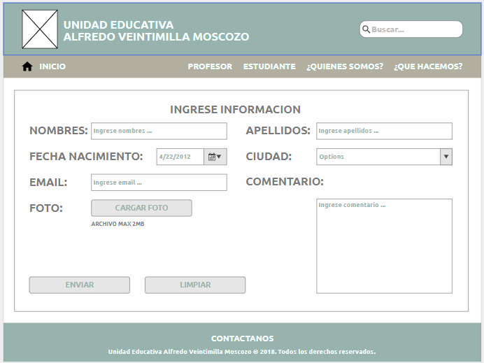

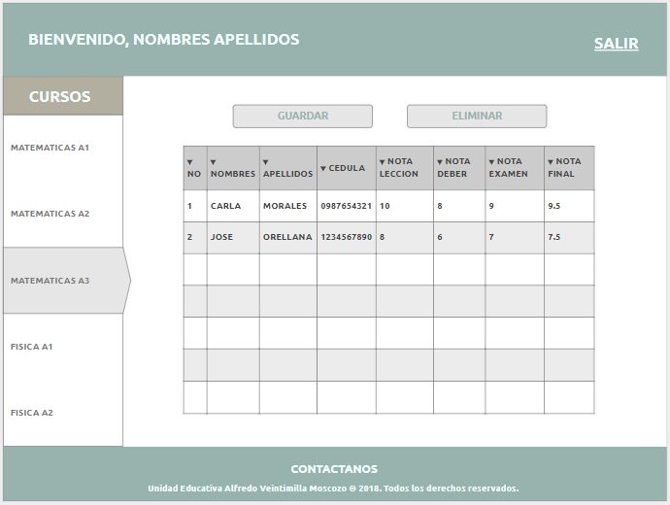

# Datos

**Dataset Noticias**

* Titular
* Editor
* Fecha
* Contenido

**Dataset Profesor**

* Nombres
* Apellidos
* Cedula Identidad
* Edad
* Fecha inicio de contrato
* Fecha fin de contrato

**Dataset Curso**

* Paralelo
* Número de estudiante

**Dataset Materia**

* Nombre
* Estado

**Dataset Estudiante**

* Nombres
* Apellidos
* Cedula Identidad
* Edad
* Promedio general

**Dataset Notas**

* Nota lecciones
* Nota talleres
* Nota deberes
* Nota exámenes

# Competidores

Lamentablemente, las unidades educativas de la ciudad de Balzar no poseen páginas web.

# Estructura del sitio

**Principal**

Se muestra la página de inicio, donde el usuario podrá ver las noticias relevantes, igual que la ubicación de la unidad educativa mediante el mapa incorporado. También se muestra una imagen de la institución.

**¿Quiénes somos?**

Se muestra los nombres y apellidos de los integrantes del grupo.

**¿Qué hacemos?**

Se muestra la información sobre el sitio web, la unidad educativa y el cliente.

**Noticias**

La sección de noticias se encuentra en la página principal.

**Buscador interno**

Se muestra en cada página, permitiendo realizar una búsqueda en el sitio web.

**Contáctanos**

* Ingreso de nombres y apellidos
* Ingreso de fecha de nacimiento
* Ingreso de la ciudad de donde pertenece el usuario
* Ingreso de correo electrónico
* Ingreso de comentario
* Permitir subir una foto mediante un botón cargar foto
* Envío de los datos del formulario mediante el botón enviar
* Limpiar campos del formulario mediante el botón limpiar

**Profesor**

Se muestra una sección de login, para que el usuario profesor ingrese en el sistema de notas, el cual le permite ingresar notas de cada alumno dependiendo del curso en el que se encuentra.

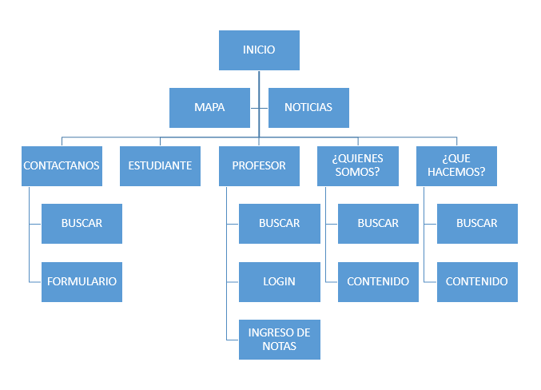

**Árbol de contenido**

# Plazos

Realiza un plan de plazos semanales para la entrega del proyecto, considera que la fecha de entrega del proyecto es el último viernes antes del examen parcial.

Un ejemplo del plan de plazos semanales es el siguiente:

|  |  |  |  |  |  |  |  |
| --- | --- | --- | --- | --- | --- | --- | --- |
| **Actividades** | **Semana 1** | **Semana 2** | **Semana 3** | **Semana 4** | **Semana 5** | **Semana 6** | **Semana 7** |
| **Roots** | x |  |  |  |  |  |  |
| **Resumen Ejecutivo** |  | x |  |  |  |  |  |
| **Diseño y maquetación** |  | x |  |  |  |  |  |
| **Desarrollo de la estructura de las páginas inicio, quienes somos y que hacemos** |  |  | x |  |  |  |  |
| **Desarrollo de la estructura de contáctanos, login y registro de notas** |  |  |  | x |  |  |  |
| **Implementación de funcionalidades** |  |  |  |  | x |  |  |
| **Implementaciones adicionales como el mapa** |  |  |  |  |  | x |  |
| **Implementación de búsqueda** |  |  |  |  |  | x |  |
| **Entrega** |  |  |  |  |  |  | x |

# Contacto

Nombres: Hugo Rodolfo

Apellidos: Pilligua Ronquillo

Telf: 0997797560

Email: hugopilli@hotmail.com

# Referencias

[1] *14 generadores de paletas de color online para diseño web*. (2017). *Blog Marketing Online: Noticias E commerce, SEO y Social Media*. Retrieved 27 September 2018, from <https://es.shopify.com/blog/62615749-14-generadores-de-paletas-de-color-online-para-diseno-web>

[2] *Inspiración: 20 Paletas de colores para tu web*. (2016). *LanceTalent*. Retrieved 27 September 2018, from <https://www.lancetalent.com/blog/paletas-de-colores-para-tu-web/>

[3] Camuñas, M. (2018). *🎨 Paletas de colores para diseño web: 15 herramientas donde crearlas*. *Max Camuñas*. Retrieved 27 September 2018, from <https://www.maxcf.es/paletas-de-colores-para-diseno-web/>

[4] García, A. (2015). *Cómo elegir y utilizar los colores en tu página web*. *arturogarcia*. Retrieved 27 September 2018, from <https://www.arturogarcia.com/como-elegir-colores-web/>

[5] *Qué tipografía elegir y qué mensaje transmiten*. (2014). *Jimdo*. Retrieved 27 September 2018, from <https://es.jimdo.com/2014/12/12/elige-la-tipograf%C3%ADa-adecuada-para-transmitir-el-mensaje-correcto-en-tu-p%C3%A1gina-web/>

[6]*Las 40 mejores Google Fonts para mejorar el diseño de tu página web*. (2017). *Aula CM*. Retrieved 27 September 2018, from <https://aulacm.com/google-fonts-diseno-pagina-web/>

[7] *Cómo crear una guía de estilo para diseñar tu Sitio Web*. (2018). *Doppler Relay Blog*. Retrieved 27 September 2018, from <https://blog.fromdoppler.com/como-crear-tu-sitio-web/>